渝应急发〔2023〕2号

重庆市应急管理局
关于印发《重庆市工贸企业安全生产标准化
建设定级办法》的通知

各区县（自治县）应急局，两江新区、西部科学城重庆高新区、万盛经开区、双桥经开区应急局，有关中央在渝和市属企业，有关单位：
为了贯彻落实《应急管理部关于印发<企业安全生产标准化建设定级办法>的通知》（应急〔2021〕83号）要求，全面推进我市工贸企业安全生产标准化定级评审与监督检查“一体化”，特制订《重庆市工贸企业安全生产标准化建设定级办法》，现印发给你们，请结合实际认真抓好落实。

重庆市应急管理局
2023年1月4日

重庆市工贸企业安全生产标准化
建设定级办法

第一条 根据《中华人民共和国安全生产法》《应急管理部关于印发<企业安全生产标准化建设定级办法>的通知》（应急〔2021〕83号），进一步建立和完善符合企业实际的安全生产管理体系，规范企业开展安全生产标准化（以下简称标准化）建设，有效落实企业安全生产主体责任，不断提高安全管理水平。现制定本办法。
第二条 本办法适用于重庆市冶金、有色、建材、机械、轻工、纺织、烟草、商贸工贸八大行业企业（以下简称工贸企业）。
第三条 企业应当按照安全生产有关法律、法规、规章、标准等规定和要求，加强标准化建设工作，依据本办法自愿申请标准化定级。
第四条 企业标准化等级由高到低分为一级、二级、三级。
企业标准化定级标准由国家应急管理部按照行业分别制定。《重庆市冶金等工贸企业安全生产标准化企业达标基本规范评定细则与执法一体化检查清单（试行）》（渝应急发〔2020〕120号）为重庆市内现行通用定级标准，适用于重庆市辖区范围内通用标准化定级，已有专业定级标准的优先适用专业定级标准。
第五条 企业标准化定级实行分级负责。
国家应急管理部负责一级企业的定级工作，市应急管理局负责二级企业的定级工作，各区县（自治县，两江新区、西部科学城重庆高新区、万盛经开区，以下统称区县）应急管理局负责本辖区内三级企业的定级工作。
第六条 标准化定级工作坚持“评审分离、执法协同，服务为先、注重效能，诚信自律、减轻负担”的原则。企业自愿自主开展标准化建设，评审专家组对评审结果负责，各级定级部门在组织评审时同步开展执法检查。
第七条 标准化定级工作不得向企业收取任何费用。
各级定级部门可以通过政府购买服务方式确定评审专家组，委托其开展现场评审。二级企业评审专家原则上由市应急管理专家组专家（工贸组）担任；三级企业评审专家原则上由市应急管理专家组专家（工贸组）和本地区应急专家组专家担任，其中“四涉一有限一使用”（涉氨制冷、涉爆粉尘、涉高温熔融、涉冶金煤气和有限空间作业、危险化学品使用）三级企业评审至少有1名市应急管理专家组专家（工贸组）。
第八条 企业标准化等级有效期为3年。
第九条 定级方式。
定级部门采取两种方式对企业进行标准化定级评审。一种是直接认定。各定级部门按照年度监督检查计划依法开展监督检查时，依据标准化等级评定标准同步开展标准化定级评审，达到二级企业、三级企业等级标准要求的进行公示、公告，并予以直接认定。另一种是申请认定。依企业申请标准化定级评审，各级定级部门依申请开展标准化定级评审，达到二级企业、三级企业等级标准要求的依程序予以认定。
第十条 定级程序（申请认定）。
企业标准化定级按照自建、自评、申请、受理、评审、公示、公告的程序进行。
（一）自建。企业应遵循《企业安全生产标准化基本规范》（GB/T33000-2016）原则，严格对照通用定级标准或专业定级标准自主开展标准化建设。成立由其主要负责人任组长、有员工代表参加的工作组，按照生产流程和风险情况，对照所属行业标准化定级标准，将本企业标准和规范融入安全生产管理体系，做到全员参与，实现安全管理系统化、岗位操作行为规范化、设备设施本质安全化、作业环境器具定置化。
（二）自评。企业应针对安全生产标准化体系建设及运行情况，适时开展自查自评工作。新创建标准化企业在安全生产标准化体系建设运行至少3个月后，开展自评工作，并形成书面自评报告（格式见附件1）；周期性标准化复评企业每年至少开展一次自评工作，并形成书面自评报告。自评报告在企业内部公示不少于10个工作日，及时整改发现的问题，持续改进安全绩效。
鼓励企业独立完成标准化的自建、自评和自我改进工作。企业可根据自身需求，自主选择技术服务机构或专家提供咨询服务。聘请技术服务机构或专家提供咨询服务的，应在自评报告中予以明确。
（三）申请。申请定级的企业，依拟申请的等级向相应定级部门提交评审申请书（格式见附件2），并对其真实性负责。
1. 企业安全生产标准化评审申请，实行分级受理评审：
（1）申请标准化一级企业评审的，通过国家应急管理部官网直接向一级定级部门提出申请；
（2）申请标准化二级企业评审的，经区县应急局同意后，通过“渝快办”平台向二级定级部门提出申请；中央在渝和市属企业原则上应建设标准化二级及其以上企业，通过“渝快办”平台直接向二级定级部门提出申请。
“渝快办”平台申请流程参照《重庆市工贸企业安全生产标准化定级评审“渝快办”平台申办操作指南》（详见附件4）。
（3）申请标准化三级企业评审的，可通过“渝快办”平台向三级定级部门提出申请。
新设立（含搬迁）企业原则上应在企业正常运行1年后提出标准化定级申请；企业只有一个法人主体，但在各区县有多个生产运行部门或分公司的，向市应急局提出标准化定级申请，其中申请标准化三级企业的，可指定企业营业执照所在地或主要经营场所所在地区县应急局评审。
- 申请定级的企业应当在自评报告中，由其主要负责人承诺符合以下条件：
（1）依法应当具备的证照齐全有效；
（2）依法设置安全生产管理机构或者配备安全生产管理人员；
（3）主要负责人、安全生产管理人员、特种作业人员依法持证上岗，注册安全工程师依法持证并注册执业。
（4）依法对包括主要负责人、安全生产管理人员在内的全员安全生产教育培训；
（5）申请定级之日前1年内，未发生死亡、累计3人及以上重伤或者直接经济损失总计100万元及以上的生产安全事故；
（5）未发生造成重大社会不良影响的事件；
（6）未被列入安全生产失信惩戒名单；
（7）前次申请定级被告知未通过之日起满1年；
（8）被撤销标准化等级之日起满1年；
（9）全面开展隐患排查治理，发现的重大生产安全事故隐患已完成整改。
定级部门在评审过程中，发现企业存在承诺严重不实的，定级相关工作即行终止，3年内不再受理该企业标准化定级申请。
（四）受理。各级定级部门收到企业提交的标准化定级评审申请后，应进行条件要件审查，并根据下列情况分别作出处理：
1. 评审申请内容存在错误、不齐全或者不符合规定形式的，在5个工作日内一次书面告知企业需要补正的全部内容；逾期不告知的，自收到评审申请之日起即为受理。
2. 评审申请内容齐全、符合规定形式，或者企业按照要求补正全部内容后，对评审申请逐项进行审核。对符合申请条件的，各级定级部门将审核意见书面告知企业；对不符合的，书面告知企业并说明理由。
受理、审核、报送和告知工作应当在10个工作日内完成。
（五）评审。各级定级部门对申请企业条件审查合格后，应按照“双随机、一公开”的要求选取专家组成评审专家组在20个工作日内完成现场评审，将现场评审情况及不符合项等形成现场评审报告（格式见附件3），初步确定企业是否达到拟申请的等级，并书面告知企业。同时，对存在的重大事故隐患和重大违法违规行为予以行政处罚。
1. 评审专家组应独立开展评审工作，推选组长人选，实行组长负责制。组长应牵头明确评审流程，编制现场评审报告。原则上应由2名及以上相应专业的专家组成评审专家组，且相关专业评审专家不少于1人；金属冶炼行业和存在重大危险源的企业评审专家组不少于3人，且不少于2名相关专业评审专家。
2. 企业收到现场评审报告后，应当在20个工作日内完成不符合项整改工作，并将整改情况报告评审专家组。特殊情况下，经定级部门批准，整改期限可以适当延长，但延长的期限最长不能再超过20个工作日。
评审专家组应当指导企业做好整改工作，并在收到企业整改情况报告后10个工作日内采取书面检查或者现场复核的方式，确认整改是否合格，书面告知企业。申请企业将现场评审报告和问题整改报告，通过“渝快办”平台上传至相应定级部门。
企业未在规定期限内完成整改的，视为整改不合格。
（六）公示。定级部门将确认整改合格、符合相应定级标准的企业名单定期在本级政府或者本部门官网上向社会公示，接受社会监督，公示时间不少于7个工作日。
公示期间，收到企业存在不符合定级标准以及其他相关要求问题反映的，定级部门应当组织核实。
（七）公告。对公示无异议或者经核实不存在所反映问题的企业，定级部门应当确认其等级，予以公告，并抄送同级工业和信息化、人力资源和社会保障、国有资产监督管理、市场监督管理等部门和工会组织，以及相应银行保险和证券监督管理机构。三级标准化定级企业名单由各区县应急部门一并报送市应急局。
对未予公告的企业，由定级部门书面告知其未通过定级，并说明理由；组织现场评审后不符合定级要求未予公示或者公示后未予公告的企业1年内不得再次申请标准化定级评审。
第十一条 撤销程序。
（一）各级应急管理部门在日常监管执法或者核实举报工作中，发现企业存在以下情形之一的，应当立即告知并由原定级部门撤销其等级。原定级部门应当予以公告并同时抄送同级工业和信息化、人力资源社会保障、国有资产监督管理、市场监督管理等部门和工会组织，以及相应银行保险和证券监督管理机构。
1. 发生生产安全死亡事故的；
2. 连续12个月内发生累计重伤3人及以上或者直接经济损失总计100万元及以上的生产安全事故的；
3. 发生造成重大社会不良影响事件的；
4. 瞒报、谎报、迟报、漏报生产安全事故的；
5. 被列入安全生产失信惩戒名单的；
6. 提供虚假材料，或者以其他不正当手段取得标准化等级的；
7. 行政许可证照注销、吊销、撤销的，或者不再从事相关行业生产经营活动的；
8. 存在重大生产安全事故隐患,未在规定期限内完成整改的；
9. 未按照标准化管理体系持续、有效运行，情节严重的。
（二）被撤销安全生产标准化等级资格的企业，自撤销之日起满1年后，方可重新申请标准化定级评审。
第十二条 期满复评
（一）已经取得标准化等级的企业，可以在有效期届满前3个月再次按照本办法第十条规定的程序申请定级。
（二）对再次申请原等级的企业，在标准化等级有效期内符合以下条件的，经定级部门确认后，直接予以公示和公告：
1. 未发生生产安全死亡事故；
2. 一级企业未发生累计重伤3人及以上或者直接经济损失总计100万元及以上的生产安全事故，二级、三级企业未发生累计重伤5人及以上或者直接经济损失总计500万元及以上的生产安全事故；
3. 未发生造成重大社会不良影响的事件；
4. 未被列入安全生产失信惩戒名单的；
5. 有关法律、法规、规章、标准及所属行业定级相关标准未作重大修订；
6. 生产工艺、设备、产品、原辅材料等无重大变化，无新建、改建、扩建工程项目；
7. 未迁移生产经营或储存场所，未变更生产经营许可范围；
8. 按照规定每年提交自评报告并在单位内部公示。
（三）已经取得标准化等级的企业，有提高等级需求的，可再次按照本办法第十条规定的程序申请定级。
第十三条 各级应急管理部门应当协调有关部门采取有效激励措施，支持和鼓励企业开展标准化建设。
（一）将企业标准化建设情况作为分类分级监管的重要依据，对不同等级的企业实施差异化监管，以“双随机、一公开”执法抽查为主，减少执法检查频次，实施差异化监管；
（二）因安全生产政策性原因对相关企业实施区域限产、停产措施的，原则上按标准化等级依次优先不纳入范围；
（三）停产后复产验收时，原则上按标准化等级依次优先进行复产验收；
（四）标准化等级企业符合工伤保险费率下浮条件的，按规定下浮其工伤保险费率；
（五）标准化等级企业的安全生产责任保险按有关政策规定给予支持；
（六）将企业标准化等级作为信贷信用等级评定的重要依据之一。支持鼓励金融信贷机构向符合条件的标准化等级企业优先提供信贷服务；
（七）标准化等级企业申报国家和地方质量奖励、优秀品牌等资格和荣誉的，予以优先支持或者推荐；
（八）对符合评选推荐条件的标准化等级企业，优先推荐其参加所属地区、行业及领域的先进单位（集体）、安全文化示范企业等评选。
第十四条 参与被评审企业的标准化培训、咨询服务等相关工作的专家或技术服务机构，不得担任评审专家。
第十五条 评审监督。
各级定级部门应当加强对评审专家组的监督管理，对标准化相关材料进行抽查，发现评审专家组专家参与被评审企业的标准化培训、咨询服务等相关工作，或存在评审把关不严、现场评审结论失实、报告抄袭雷同或有明显错误等问题的，或存在收取企业费用、出具虚假报告等行为的，应立即终止现场评审，对评审专家组专家警告1次；1年内累计发现2次、2年内累计发现3次的，2年内不再聘请参加我市范围内任何安全生产标准化评审定级工作，并按程序报专家认定部门对其专家身份予以解聘。
第十六条 抽查核查。
市应急管理局每年对各区县应急管理局上一年评定的三级标准化企业按照不低于10%的比例进行抽查。
对发现不符合标准化等级要求的企业，责令原定级部门予以取消标准化等级称号并向社会通告。
对发现评审专家组专家存在第十五条相关问题的，依据第十五条处理。
对定级部门在组织评审把关不严的予以通报批评。
第十七条 事故倒查。
事故调查组对发生生产安全事故的标准化等级企业进行核查。
经调查认定，标准化等级企业有同等及以上责任的，原定级部门予以取消标准化等级称号并向社会通告。
发现定级部门在组织评审把关不严的予以通报批评。
发现评审专家组专家存在第十五条相关问题的，依据第十五条处理。发现违法违纪行为的，移送有关部门处理。
第十八条 本办法由重庆市应急管理局负责解释，自2023年1月 1日起施行，《重庆市工贸企业安全生产标准化评审管理办法（试行）》（渝应急发〔2020〕120号）中除《重庆市冶金等工贸企业安全生产标准化企业达标基本规范评定细则与执法一体化检查清单（试行）》适用外同时废止。

附件：1﹒企业安全生产标准化自评报告
2﹒企业安全生产标准化定级评审申请书
3．企业安全生产标准化定级现场评审报告
4．重庆市工贸企业安全生产标准化定级评审“渝快
办”平台申办操作指南
附件1

企业安全生产标准化

自评报告

企业名称（盖章）
行 业 专 业
自评得分 自评等级
自评日期 年 月 日
是否在企业内部公示 □是 □否
是否申请定级 □是 □否
申请等级 □一级 □二级 □三级

基本情况
企业名称
住 所
类 型
安全管理机构
法定代表人 |  |  |  |  | 电 话 |  | 传 真
联 系 人 |  |  |  |  | 电 话 |  | 传 真
 |  |  |  |  | 手 机 |  | 电子信箱
本次自评前本企业（专业）曾经取得的标准化等级：□一级 □二级 □三级 □无
如果是某企业集团的成员单位，请注明企业集团名称：

企业安全生产标准化工作组主要成员 |  |  | 姓 名 | 所在部门及职务/职称 |  |  | 电 话 |  | 备 注
企业安全生产标准化工作组主要成员 | 组长
企业安全生产标准化工作组主要成员 | 成员
自评总结
1.企业概况。
2.企业生产安全事故情况（本自评年度内）。
3.企业安全生产标准化工作取得成效。
4.自评打分表（得分情况、扣分项目）及整改完成情况（需另附自评打分表）。
5.企业主要负责人承诺书（需签字附承诺书，申请定级的企业提交）。

自评报告填写说明

1.企业名称、住所、类型按营业执照上登记的填写。
2.所属行业：主要包括冶金、有色、建材、机械、轻工、纺织、烟草、商贸等。
3.专业：按所属行业中的划分填写，如冶金行业中的炼钢、轧钢专业，有色行业中的电解铝、氧化铝专业，建材行业中的水泥专业等。
4.企业概况：主要包括经营范围、主营业务、企业规模（含职工人数）、机构设置、在行业中所处地位、安全生产工作特点等。
5.企业生产安全事故情况：包括事故起数、伤亡人数、财产损失等，申请一级企业定级还需提供损失工作日、千人死亡率、千人重伤率、伤害频率、伤害严重率等数据。
6.自评打分表（得分情况、扣分项目）及整改完成情况需另附表。
7.企业主要负责人承诺书内容应当符合定级办法第十条定级程序的要求。
附件2

企业安全生产标准化

评 审 申 请 书

企业名称（盖章）
行 业 专 业
自评得分 申请评定等级：
自评日期 年 月 日
是否在企业内部公示：□是 □否

基本情况
企业名称
地 址
企业性质 | □国有 □集体 □民营 □合资 □独资 □其它
安全管理机构
员工总数 | 人 | 专职安全管理人员 | 人 | 特种作业人 员 | 人
主要产品 |  |  | 厂房面积 | 平方米
法定代表人 |  | 电 话 |  | 传 真
联 系 人 |  | 电 话 |  | 传 真
联 系 人 |  | 手 机 |  | 电子信箱
建设项目安全设施“三同时”情况 |  | □预评价□设施设计□验收评价□现状评价□无
申请等级 | □一级 □二级 □三级
本次自评前本专业曾经取得的标准化等级：□一级 □二级 □三级 □无
已取得标准化等级的企业每年开展自评情况：□开展 □未开展
如果企业是某企业集团的成员单位，请注明企业集团名称：

企业主要设施设备种类名录及数量（可另附页）：
近三年企业安全生产事故和职业病的发生情况：

自评扣分项目汇总（需另附自评打分表）：

评审申请表
1.企业是否同意遵守评审要求,并能提供评审所必需的真实信息?（需另附营业执照复印件）

2.标准化建设中是否邀请技术服务单位或外部专家协助?
□是 请列明服务机构或外部专家姓名
□否 请列明本单位创建小组主要人员
3.企业自评得分：
4.企业自评结论：

法定代表人(签名)： （申请企业盖章）
年 月 日
5.当地应急部门/上级主管单位/在渝集团公司意见（仅一、二级标准化企业申请用）：

分管领导（签名）： （单位盖章）
年 月 日
6.市级应急部门意见（仅一级标准化企业申请用）：

部门负责人（签名）： （单位盖章）
年 月 日

评审申请书填报说明
1.企业名称、地址、类型按营业执照上登记的填写。
2.所属行业：主要包括冶金、有色、建材、机械、轻工、纺织、烟草、商贸等。
3.专业：按所属行业中的划分填写，如冶金行业中的炼钢、轧钢专业，有色行业中的电解铝、氧化铝专业，建材行业中的水泥专业等。
4.企业概况：主要包括经营范围、主营业务、企业规模（含职工人数）、机构设置、在行业中所处地位、安全生产工作特点等。
5.企业自愿申请评审时，若无上级主管单位/在渝集团公司，应填写“无”。
6.“评审申请表”中“当地应急部门/上级主管单位意见”，主要是应急管理部门/上级主管单位对申请企业的生产安全事故情况和企业自评情况进行核实。申请一级标准化企业的应由区县应急局明确同意推荐意见后再由重庆市应急局出具意见，隶属中央在渝和市属企业的应由该企业在渝最高一级管理单位明确同意推荐意见后再由重庆市应急局出具意见；申请二级标准化企业的应由区县应急局出具同意推荐意见，隶属中央在渝和市属企业的应由该企业在渝最高一级管理单位明确同意推荐意见；申请三级企业的该栏可不填。
7.三级标准化评审申请书区县应急部门可自行修改确定。

安全生产标准化定级评审承诺书
本人作为主要负责人，对本单位安全生产工作负全面责任，组织开展安全生产标准化定级建设，并郑重承诺如下：
（1）依法应当具备的证照齐全有效；
（2）依法设置安全生产管理机构或者配备安全生产管理人员；
（3）主要负责人、安全生产管理人员、特种作业人员依法持证上岗，注册安全工程师依法持证并注册执业。
（4）依法对包括主要负责人、安全生产管理人员在内的全员安全生产教育培训；
（5）申请定级之日前1年内，未发生死亡、总计3人及以上重伤或者直接经济损失总计100万元及以上的生产安全事故；
（5）未发生造成重大社会不良影响的事件；
（6）未被列入安全生产失信惩戒名单；
（7）前次申请定级被告知未通过之日起满1年；
（8）被撤销标准化等级之日起满1年；
（9）全面开展隐患排查治理，发现的重大生产安全事故隐患已完成整改。
对于以上承诺本人自觉遵守如有违反本人原承担责任。
本承诺书自签字日起生效。

××××××企业（单位）（盖章） 承诺人签字：
2023年 月 日
附件3

企业安全生产标准化

现场评审报告

负责现场评审的评审专家组（签字）
申请企业
行 业 专 业
评审性质 初评/复评 申请等级
评审日期 年 月 日至 年 月 日

负责现场评审的专家组情况
现场评审组成员 |  | 姓 名 | 单位/职务/职称 | 电 话 | 备 注
现场评审组成员 | 组长
现场评审组成员 | 成员
现场评审结果
是否达到拟申请等级： □是 □否 |  |  |  | 现场评审得分：
现场评审组组长签字：
成员签字：
年 月 日

现场评审情况：
现场评审不符合项及整改完成情况（需另附表提供）：
建议：
申请定级企业意见： 主要负责人签字：
（企业盖章）
年 月 日

附件4
重庆市工贸企业安全生产标准化
定级评审“渝快办”平台申办操作指南

一、登录
目前，有三种方式进入“重庆市政务服务网统一认证中心”：
一是在重庆市政府网站或重庆市应急局网找到“渝快办”一栏，点击进入。
二是直接在浏览器中输入网址http://10.111.255.88/，进入该网站。如下图：
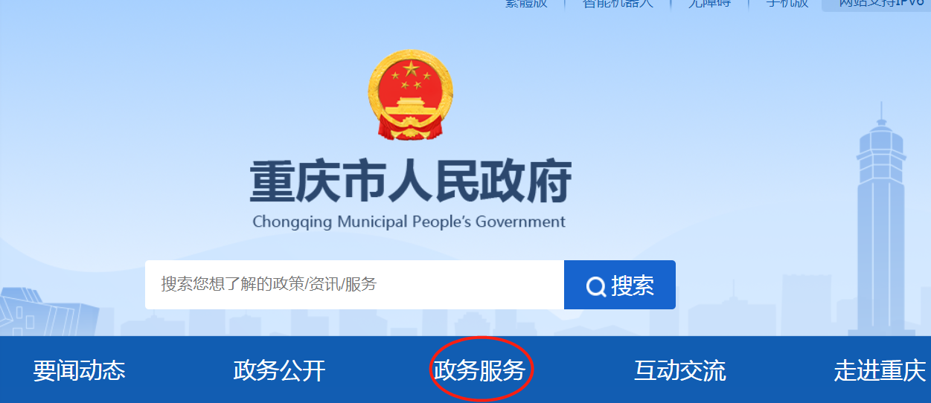

三是使用重庆市政府APP或支付宝电子营业执照小程序扫一扫登录。
二、申请
注册法人用户后登录
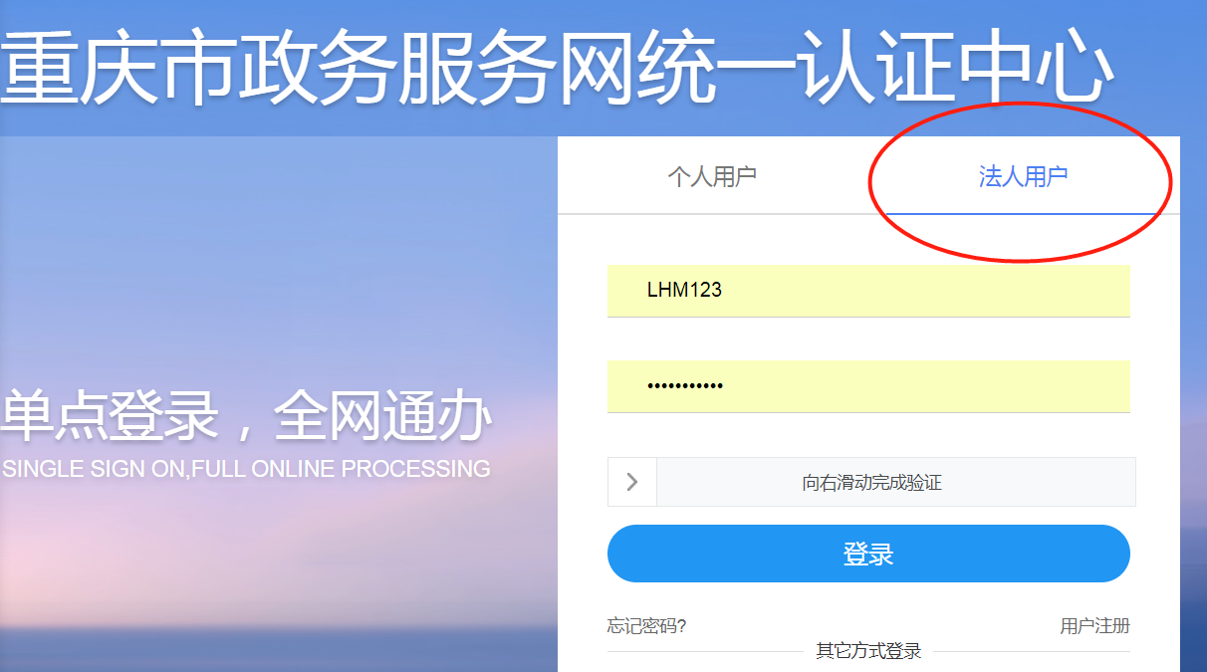

进入后在搜索栏输入关键词“标准化”进行查询，选择“工贸企业安全生产标准化的考核定级”，点击“在线办理”进行办理。
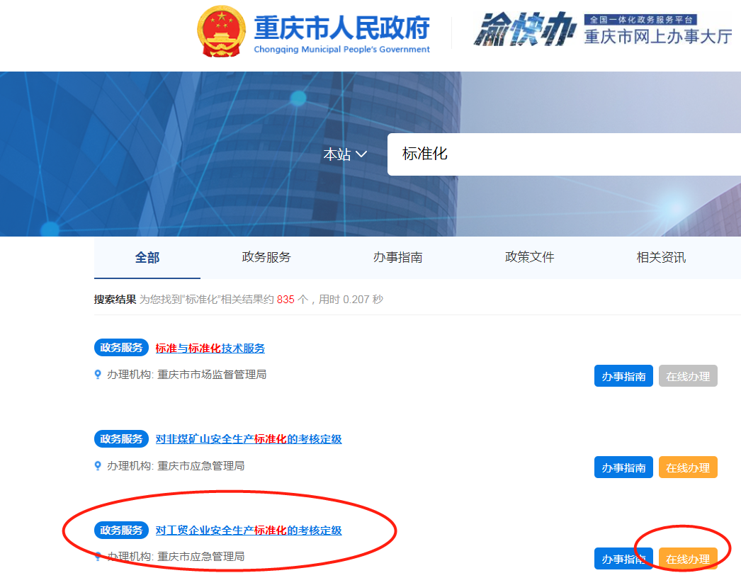

三、办理
进入“对工贸企业安全生产标准化的考核定级”界面，按要求进行填报。
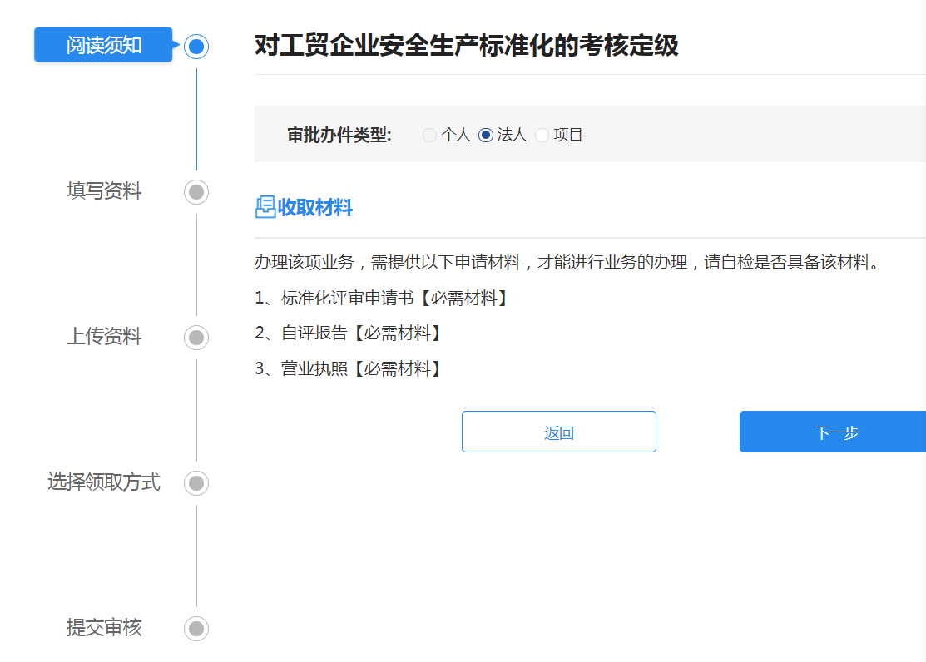

按照要求将“基本信息”和“业务信息”填写齐全，并将所需要材料按要求上传（窗口提交后面有上传材料）。
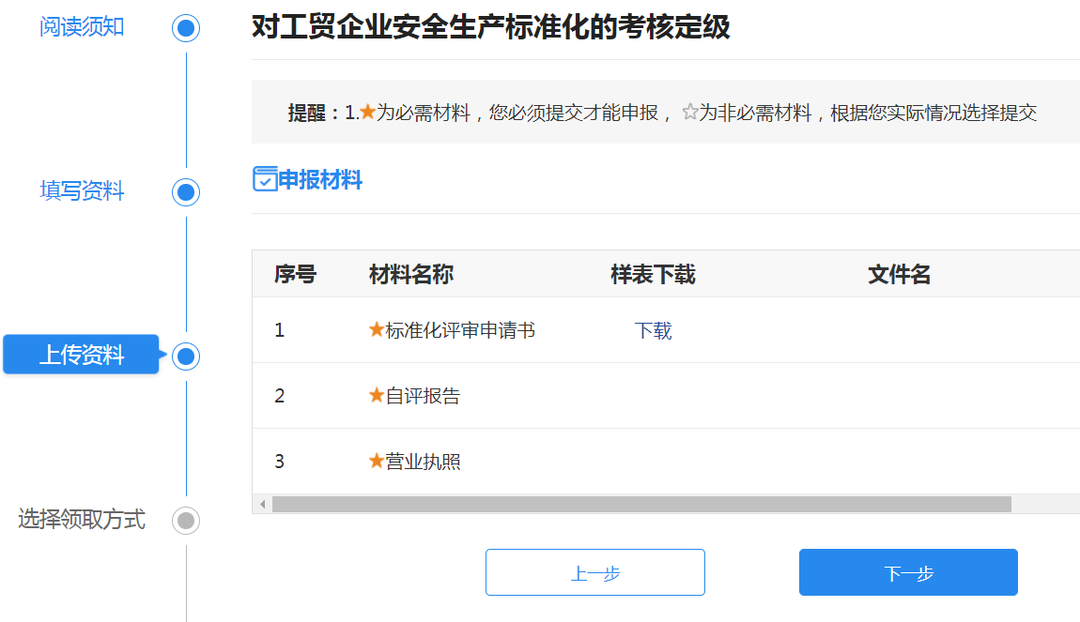
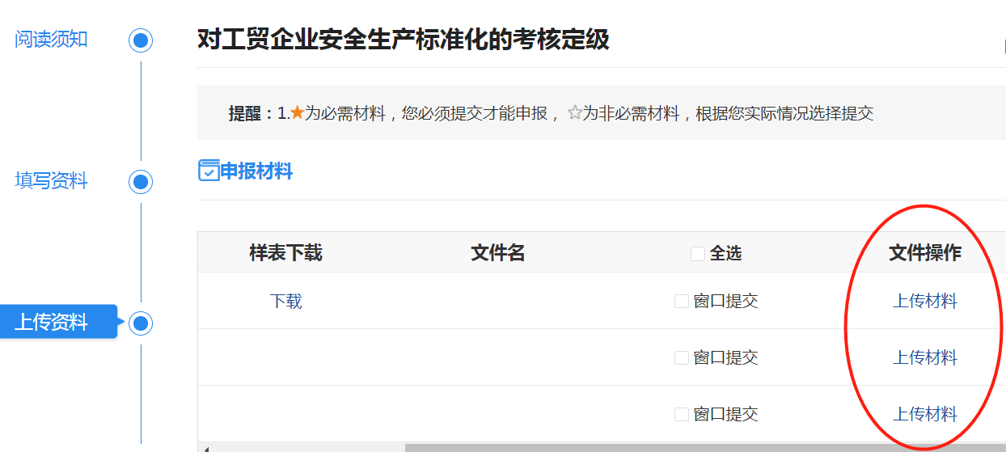

四、领取方式
填写收件人地址、姓名和联系电话，通过评审后由工作人员将标准化定级公告邮寄送达。
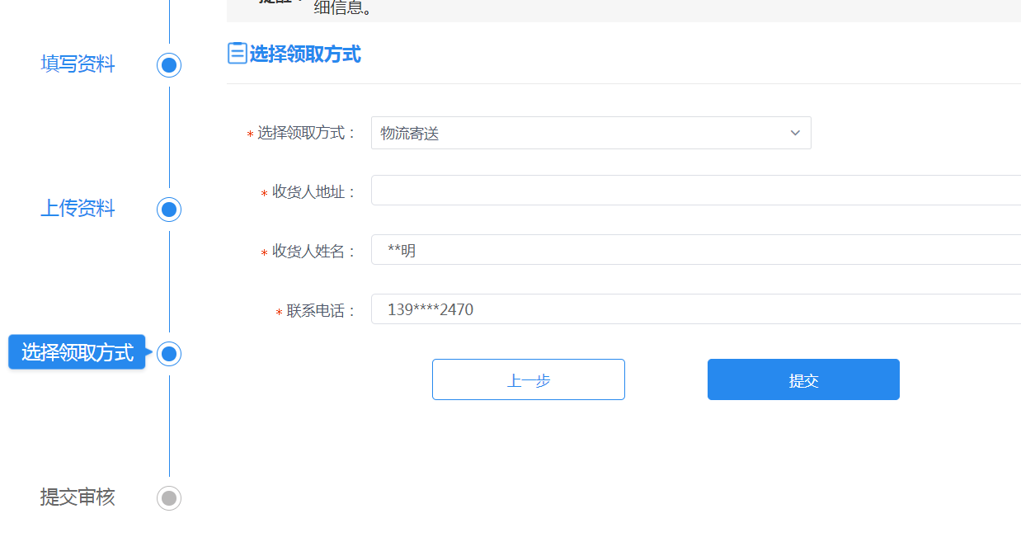

五、提交
填写完毕提交后，会自动生成一个申办告知单，其中的申办流水号，是审批事项在互联网查询的唯一“身份证”。
申办事项受理与否、流转阶段、处理单位、处理时间、处理意见等，都可以查询得到。
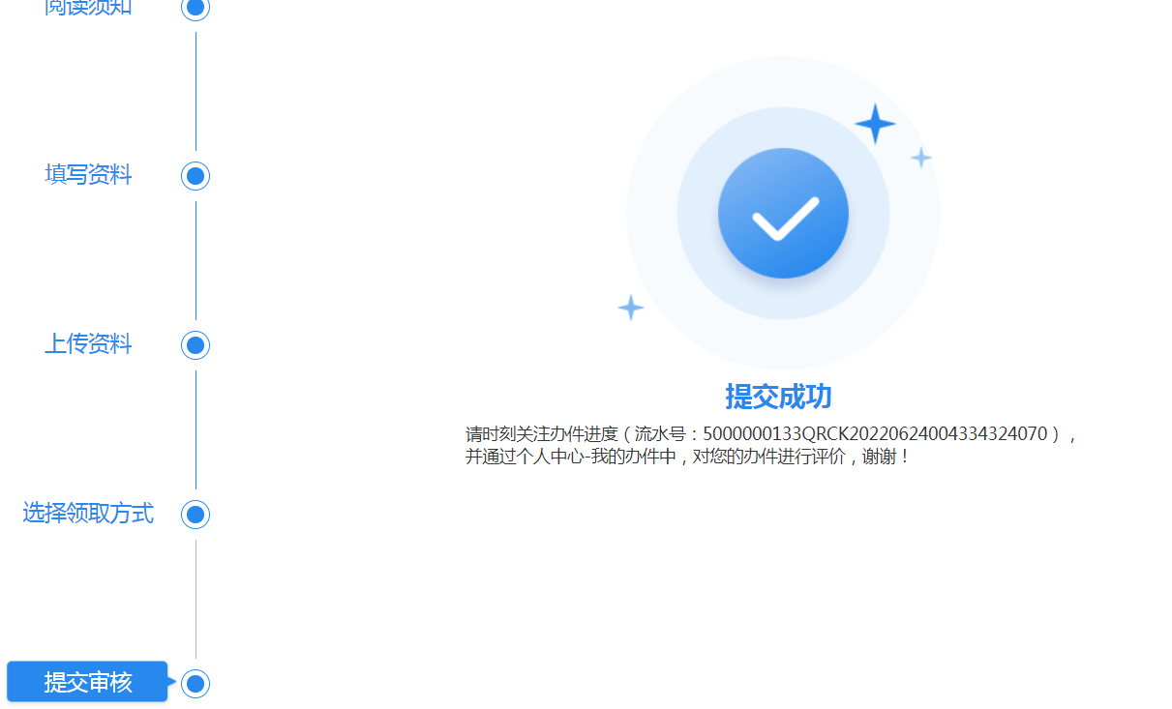


重庆市应急管理局办公室 2023年1月4日印发

